РАБОТА С УЧАЩИМИСЯ (ОЛИМПИАДНОЕ ДВИЖЕНИЕ)
КАРИМОВА С.А. - УЧИТЕЛЬ ФИЗИКИ
Выступление педсовет 26.11.2014

Перечень олимпиад школьников на 2014-2015 год

Олимпиадные виды деятельности.
- Олимпиада, (очные и заочные этапы прохождения).
- Проектная деятельность.
- Квест – групповая разновидность прохождения этапов соревнования.

Участие в 2014 – 2015 год
- Международный конкурс по физике для старшеклассников из нестоличных городов на именную стипендию GS GROUP (участие 4 – 1 этап), (участие 1 – 2 этап)
- Межрегиональная предметная олимпиада Казанского федерального университета (участие 5 – 1 этап)
- Всесибирская олимпиада школьников (участие 5 – 1 этап)
- Олимпиада МФТИ - ФИЗТЕХ (участие 3 - 1 этап)
- Олимпиада школьников «Ломоносов»
- Олимпиада школьников «Наследники Левши» (участие 1 – 1 этап)
- Олимпиада школьников «Надежда энергетики» (участие 5 - 1этап )
- Олимпиада школьников «Шаг в будущее»
- Олимпиада школьников Санкт-Петербургского государственного университета
- Олимпиада КФУ (участие 5 – 1 этап), (участие 3 – 2 этап)

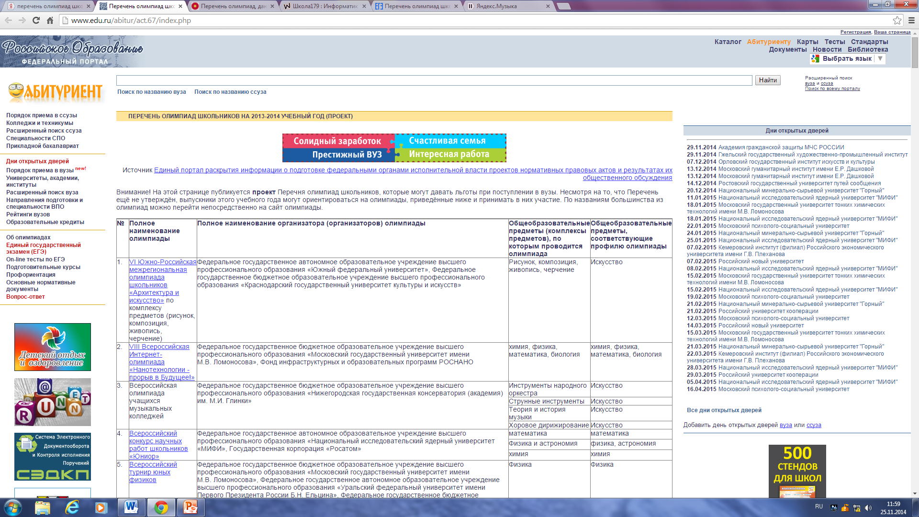

Одарённость – значительное по сравнению с возрастными нормами опережение в умственном развитии либо исключительное развитие специальных способностей детей.

Одаренный ребенок — это ребенок, который выделяется яркими, очевидными, иногда выдающимися достижениями (или имеет внутренние предпосылки для таких достижений) в том или ином виде деятельности.

Одаренным и талантливым детям свойственны следующие черты:
- Сильно развитое чувство справедливости, проявляющееся очень рано.
- Остро воспринимают общественную несправедливость. Устанавливают высокие требования к себе и к окружающим.
- Не могут четко развести реальность и фантазию.
- Хорошо развито чувство юмора.
- Одаренные дети постоянно пытаются решать проблемы, которые им пока "не по зубам".
- Как правило - характерны преувеличенные страхи, поскольку они способны вообразить множество опасных последствий.
- высокая продуктивность мышления;
- легкость ассоциирования;
- способность к прогнозированию;
- высокая концентрация внимания.

Виды одаренности
- Художественно – эстетическая одаренность.
- Общая интеллектуальная и академическая одаренность - дети быстро овладевают основополагающими понятиями, легко запоминают и сохраняют информацию. Высокоразвитые способности переработки информации позволяют им преуспевать во многих областях знаний.
- Творческая одаренность.
- Социальная одаренность - это исключительная способность устанавливать зрелые, конструктивные взаимоотношения с другими людьми.
Самый высокий уровень развития и проявления способностей обозначают понятиями “талант” и “гений”.
- Талант – высокий уровень способностей личности и определенной деятельности, её одаренности, когда они достигают уровня черт характера.
- Гениальность – высшая степень творческих проявлений личности, выражающаяся в творчестве, имеющем выдающееся значение для жизни общества. Гений, образно говоря, создает новую эпоху в своей сфере деятельности.

Принципы педагогической деятельности в работе с ОД:
- максимальное разнообразие предоставленных возможностей для развития личности;
- возрастания роли внеурочной деятельности;
- индивидуализация и дифференциация обучения;
- создания условий для совместной работы учащихся при минимальном участии учителя.

Форма работы с учащимися
- Очное
Индивидуальные занятия
- Дистанционное
СКАЙП (Видео уроки, видео консультация)
В КОНТАКТЕ (рассылка материала, работа со скриншотами, результатами, проработки заданий)

Показатели эффективности реализации программы работы с одаренными детьми
- Повышение уровня индивидуальных достижений детей в образовательных областях, к которым у них есть способности.
- Удовлетворенность детей своей деятельностью и увеличение числа таких детей.
- Адаптация детей к социуму в настоящем и в будущем времени.

Возможные риски
- неправильное выявление одаренности ребенка - ранее проявлявший способности в избранной им деятельности, может не достигнуть высоких результатов (может сформироваться заниженная самооценка).
- Сложности психического развития одаренных детей - социальная изоляции – результат условий, в которых оказывается ребенок при отсутствии группы, с которой он мог бы общаться.

Рекомендации
- Создание разветвленной системы активного привлечения к олимпиадному движению одаренных детей, и реализации их способностей в течение всего периода обучения в лицее (преемственность в работе начальной и средней школы).
- Разрабатывать индивидуальные маршруты для каждого обучающегося в старшей школе на основе профильного обучения.

Заключение
- Я много беседую с ребятами, обучая их приемам регулирования своей умственной деятельности, помогаю в определении своих познавательных качеств, в оценке их слабых и сильных сторон, в обнаружении и использовании способов развития работы своего интеллекта, смены стратегий переработки информации и планировании.
- Добиваюсь того, чтобы ребенок занимался работой над собой, то есть самостоятельно умел ставить и решать поставленные задачи, так как стимулировать творческую активность, развивать её возможно лишь благодаря самовоспитанию.
- Приступая к самообразованию, говорю о том, что когда «идешь за кем-то вслед, дорога не запоминается, а та, по которой сам прошел, вовек не позабудется», и что «Талант - это 1 % способностей, а 99% потения».
Заочный этап олимпиады КФУ 2014-2015 год – 9 класс Всего 465 учащихся
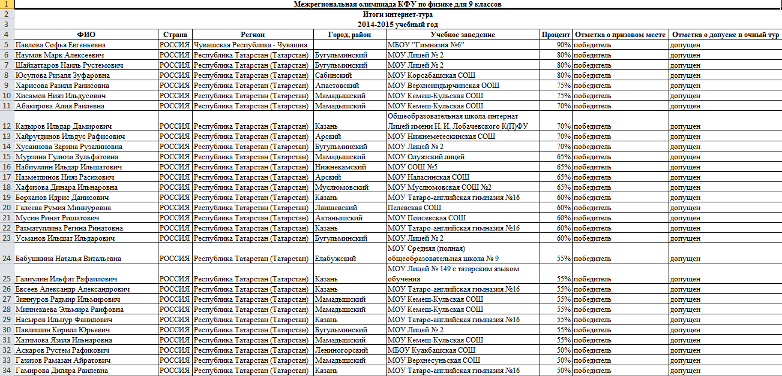

Заочный этап олимпиады КФУ 2014-2015 год – 10 класс Всего 554 учащихся
